**Důvodová zpráva**

* **Návrh na přijetí daru nemovitých věcí v k.ú. Heřmanice, Hrabová, Hrušov, Kunčice nad Ostravicí, Petřkovice u Ostravy, Vítkovice, Výškovice u Ostravy  
  a Zábřeh-VŽ z vlastnictví Moravskoslezského kraje do vlastnictví statutárního města Ostravy a uzavření smlouvy o darovací smlouvě, za podmínky,   
  že Moravskoslezský kraj nabude nemovité věci do svého vlastnictví z vlastnictví České republiky s právem hospodaření Úřadu pro zastupování státu ve věcech majetkových, kdy Moravskoslezský kraj dané nemovitosti nabude formou směny.**
* **Jedná se tedy o výsledek spolupráce mezi SMO a MSK, kdy MSK v rámci své směny se státem nabude také majetek, který následně daruje SMO (MSK získá i nemovité věci pro jiné obce v rámci MSK a tyto bude převádět těmto obcím).**
* **Předmět daru, tedy jednotlivé nemovitosti, jsou darovány SMO na základě požadavků SMO a jednotlivých městských obvodů.**
* **Součástí usnesení je také návrh na svěření nemovitých věcí jednotlivým městským obvodům Slezská Ostrava, Hrabová, Petřkovice, Vítkovice a Ostrava-Jih, samozřejmě, pokud k nabytí nemovitých věcí dojde.**

|  |  |  |  |  |
| --- | --- | --- | --- | --- |
| Katastr nemovitostí | Parcelní číslo | Druh pozemku | Využití | Výměra |
| Heřmanice | 425/11 | ostatní plocha | sportoviště | 332 |
| Hrabová | 919 | orná půda |  | 2866 |
| Hrabová | 2043/84 | ostatní plocha | manipulač.plocha | 746 |
| Hrušov | 1795/10 | ostatní plocha | jiná plocha | 1016 |
| Kunčice  nad Ostravicí | 775/10  775/11 | ostatní plocha  ostatní plocha | jiná plocha  jiná plocha | 2356  2032 |
| Petřkovice u Ostravy | 1776/1 | zast. plocha a nádvoří | společný dvůr | 1622 |
| Petřkovice u Ostravy | 1776/2 | zast. plocha a nádvoří | společný dvůr | 2141 |
| Petřkovice u Ostravy | 1776/7 | zast. plocha a nádvoří | společný dvůr | 181 |
| Petřkovice u Ostravy | 1776/8 | zast. plocha a nádvoří | společný dvůr | 651 |
| Petřkovice u Ostravy | 1776/20 | zast. plocha a nádvoří | společný dvůr | 1565 |
| Petřkovice u Ostravy | 1776/21 | zast. plocha a nádvoří | společný dvůr | 954 |
| Petřkovice u Ostravy | 1955 | vodní plocha | koryto vodního toku | 789 |
| Vítkovice | 143/30 | ostatní plocha | manipulač.plocha | 1885 |
| Vítkovice | 533/1 | zast. plocha a nádvoří | součástí je stavba  č.p. 407 bydlení | 296 |
| Vítkovice | 534 | zahrada |  | 245 |
| Vítkovice | 594 | zast. plocha a nádvoří | součástí je stavba  č.p. 334 bydlení | 576 |
| Výškovice u Ostravy | 715/317 | ostatní plocha | jiná plocha | 798 |
| Zábřeh-VŽ | 1638 | ostatní plocha | jiná plocha | 556 |

**Nabídka**

Moravskoslezský kraj, Krajský úřad, 28.října 2771/117, 702 00 Ostrava, IČO: 70890692 materiálu). Vše na základě jednání mezi SMO, městskými obvody a MSK.

**Informace**

V souvislosti s připravovanou směnou majetku mezi Moravskoslezským krajem a ČR – Úřadem pro zastupování státu ve věcech majetkových (dále jen **MSK** a **ÚZSVM**) byl vytipován majetek státu, který má SMO zájem bezúplatně nabýt do svého vlastnictví a který se pro MSK pokusí nabýt MSK. Dne 05.09.2024 následně rozhodlo zastupitelstvo MSK směnit nemovité   
a movité věci ve vlastnictví kraje za majetek ve vlastnictví ČR -ÚZSVM pro Hasičský záchranný sbor MSK.

**Základní smluvní podmínky darovací smlouvy**

* SMO se zaváže, že bez předchozího písemného souhlasu MSK nebude nemovité věci užívat jinak než ve veřejném zájmu, zejména pro účely školství a sportu, kultury, zdravotnictví, sociálních služeb, státní správy, samosprávy a zajištění bezpečnosti občanů, a to vše po dobu 10 let od účinků vkladu vlastnického práva nemovitých věcí do katastru nemovitostí. Tato povinnost se nevztahuje na nemovité věci, které slouží k pronájmu (bytové domy, garáže).   
  Za porušení povinnosti se nepovažuje také užívání nemovitých věcí na základě smluvních  
  a bezesmluvních vztahů vzniklých před uzavřením této smlouvy.
* V případě porušení této povinnosti může MSK požadovat po SMO smluvní pokutu ve výši ceny v místě a čase obvyklé nemovité věci. Výše smluvní pokuty bude stanovena znaleckým posudkem ke dni vzniku nároku na její zaplacení. Náklady na případné vypracování znaleckého posudku hradí SMO.
* K nemovitým věcem se zřizuje zákaz zcizení jako právo věcné, a to na dobu určitou 10 let   
  od účinků vkladu vlastnického práva.
* Po dobu trvání zákazu zcizení nemůže SMO bez předchozího písemného souhlasu MSK převést vlastnické právo k nemovitým věcem.

Jedná se o smluvní podmínky vyžadované státem po MSK a MSK musí v souladu s tímto požadovat stejné smluvní podmínky po SMO. Podrobné znění smlouvy je v příloze č. 3 předloženého materiálu.

**Stanoviska městských obvodů**

Rady městských obvodů Slezská Ostrava, Hrabová, Petřkovice, Vítkovice a Ostrava Jih souhlasily s nabytím a s následným svěřením nemovitých věcí v k.ú. Heřmanice, Hrušov, Kunčice nad Ostravicí, Hrabová, Petřkovice u Ostravy, Vítkovice, Zábřeh-VŽ a Výškovice   
u Ostravy.

V současné době jsou v budově č.p. 334 na pozemku parc.č. 594 v k.ú. Vítkovice užívány,  
na základě nájemních smluv, 4 bytové jednotky a 1 nebytová jednotka. Budova č.p. 407  
na pozemku parc.č. 533/1 není nijak využívána a bude nutná rekonstrukce celého objektu. Dle sdělení městského obvodu Vítkovice budou nadále sloužit tyto domy k pronájmu bytových jednotek.

**Předmětné nemovité věci**

**Pozemek p.p.č. 425/11 k.ú. Heřmanice, obec Ostrava**

Pozemek se nachází v blízkosti ul. Na Strži, v areálu fotbalového hřiště. Součástí pozemku jsou zejména zpevněné plochy, trvalé porosty a oplocení.

1. Předmětný majetek je zatížen věcným břemenem - nadzemní kabelové vedení VN   
   a NN, podzemní kabelové vedení VN a NN a betonové sloupy VN a NN na základě Smlouvy o zřízení věcného břemene ze dne 19. 3. 2015 ve prospěch společnosti ČEZ Distribuce, a.s.a dále je zatížen věcným břemenem - zemní elektrická přípojka NN  
   na základě Smlouvy o zřízení věcného břemene ze dne 6. 6. 2024 ve prospěch společnosti ČEZ Distribuce, a.s.

Obsah obrázku tráva, Letecké snímkování, venku, Pohled z ptačí perspektivy

Obsah vygenerovaný umělou inteligencí může být nesprávný.

**Pozemek parc.č. 919 k.ú. Hrabová, obec Ostrava**Pozemek se nachází vedle kostela sv. Kateřiny v Ostravě-Hrabové. Součástí pozemku jsou trvalé porosty.

Obsah obrázku Letecké snímkování, mapa, ve vzduchu, Pohled z ptačí perspektivy

Obsah vygenerovaný umělou inteligencí může být nesprávný.

**Pozemek parc.č. 2043/84 k.ú. Hrabová, obec Ostrava**

Součásti pozemku jsou trvalé porosty

1. Předmětný majetek je zatížen věcným břemenem - podzemní elektrické vedení VN na základě Smlouvy o zřízení věcného břemene ze dne 19. 5. 2015 ve prospěch společnosti ČEZ  Distribuce, a.s., dále je zatížen věcným břemenem – vodovodní   
   a kanalizační přípojka na základě Smlouvy o zřízení služebnosti ze dne 7. 11. 2017   
   ve prospěch společnosti STK – Tajga, Hrabová, s.r.o., dále je zatížen věcným břemenem - přeložka podzemního kabelového vedení přípojky NN dle Smlouvy o zřízení věcného břemene ze dne 12. 2. 2020 ve prospěch společnosti ČEZ Distribuce, a.s. a dále je zatížen věcným břemenem – zemní kabelové vedení VN na základě Smlouvy o zřízení věcného břemene ze dne 13. 9. 2024 ve prospěch společnosti ČEZ  Distribuce, a.s.

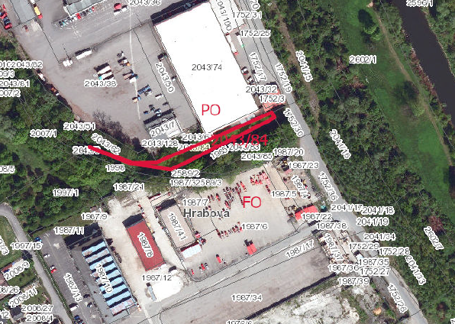

**Pozemek parc.č. 1795/10 k.ú. Hrušov, obec Ostrava**

Pozemek se nachází v blízkosti ul. Keramická. Součástí pozemku jsou trvalé porosty. Pozemek nachází v lokalitě rozsáhlého zbořeniště se zbytky demolovaných staveb.

Obsah obrázku Urbánní design, Letecké snímkování, mapa, Pohled z ptačí perspektivy

Obsah vygenerovaný umělou inteligencí může být nesprávný.

**Pozemek parc.č. 775/10 a pozemek parc.č. 775/11 k.ú. Kunčice nad Ostravicí, obec Ostrava**

1. Pozemek parc. č. 775/11 v k.ú. Kunčice nad Ostravicí je zatížen věcným břemenem - tlaková splašková kanalizace na základě Smlouvy o zřízení věcného břemene ze dne 11. 11. 2008 ve prospěch společnosti Hayes Lemmerz Alukola, s.r.o.
2. Na částech předmětných pozemků jsou umístěny účelové komunikace, plechová autobusová zastávka, označník s informační cedulí a dopravní značení a další mobiliář ve vlastnictví třetí osoby.

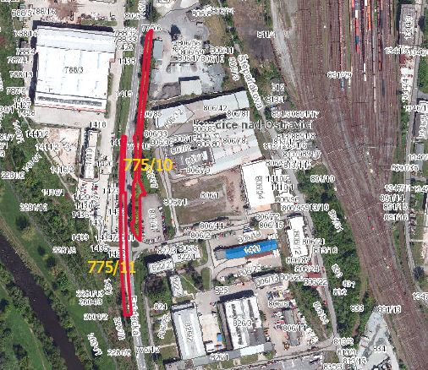

**Pozemky**

* **parc. č. 1776/1**
* **parc. č. 1776/2**
* **parc. č. 1776/7**
* **parc. č. 1776/8**
* **parc. č. 1776/20**
* **parc. č. 1776/21**

**vše v k. ú. Petřkovice u Ostravy, obec Ostrava**

1. Pozemky parc. č. 1776/1 a parc. č. 1776/2 v k.ú. Petřkovice u Ostravy jsou zatíženy věcným břemenem - vedení sítě elektronických komunikací dle Smlouvy o zřízení věcného břemene ze dne 24. 9. 2015, ve prospěch společnosti CETIN a.s. Pozemky parc. č. 1776/20, parc. č. 1776/21, parc. č. 1776/7, parc. č. 1776/2 v k.ú. Petřkovice   
   u Ostravy jsou zatíženy věcným břemenem - vedení plynárenského zařízení dle Smlouvy o zřízení věcného břemene ze dne 21. 8. 2017 ve prospěch společnosti GasNet, s. r. o. a dále jsou pozemky parc. č. 1776/1, parc. č. 1776/2, parc. č. 1776/21 v k.ú. Petřkovice u Ostravy zatíženy věcným břemenem - vodovodní a kanalizační přípojka dle Smlouvy o zřízení služebnosti inženýrské sítě ze dne 2. 5. 2019.
2. Na částech majetku se nacházejí nádoby na tříděný odpad bez vyhrazeného stání a další i historický mobiliář určený k veřejnému užívání. Na pozemku parc. č.1776/2 v k.ú. Petřkovice u Ostravy se nachází zeď z betonových prefabrikátu, která není součásti převodu a jejíhož vlastníka se nepodařilo dohledat.
3. Na pozemku parc. č. 1776/20 v k.ú. Petřkovice u Ostravy nacházejí dvě mobilní plechové garáže ve vlastnictví třetích osob, přičemž jednoho z vlastníků se nepodařilo dohledat. Užívání druhé garáže je ošetřeno smlouvou o nájmu   
   ze dne 23. 11. 2023 uzavřenou na dobu určitou do 30. 11. 2031.

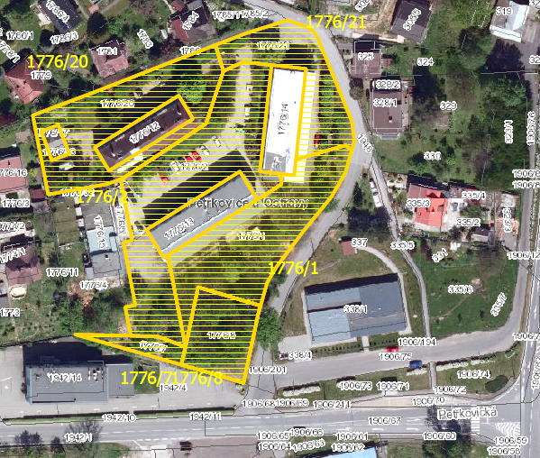

**Pozemek parc.č. 1955 k.ú. Petřkovice u Ostravy, obec Ostrava**

Lokalita ul. Hlučínská. Součástí pozemku jsou venkovní úpravy.

1. Pozemek parc. č. 1955 v k.ú. Petřkovice u Ostravy je zatížen věcným břemenem - vodní dílo dle Smlouvy o zřízení služebnosti ze dne 31. 8. 2022 ve prospěch městského obvodu Petřkovice.
2. Pozemkem protéká vodní tok ve správě společnosti Ostravské vodárny a kanalizace a.s.

**Obsah obrázku Letecké snímkování, Urbánní design, Pohled z ptačí perspektivy, dopravní uzel

Obsah vygenerovaný umělou inteligencí může být nesprávný.**

**Pozemek parc.č. 143/30 k.ú. Vítkovice, obec Ostrava**

Pozemek se nachází v těsné blízkosti železničního koridoru a rychlostní komunikace  
ul. Místecká. Pozemek tvoří příjezdovou cestu k řadovým garážím ve vlastnictví statutárního města Ostravy, fyzických osob a firem.

1. Pozemek parc. č. 143/30 v k.ú. Vítkovice je zatížen věcným břemenem - podzemní elektrické vedení NN dle Smlouvy o zřízení věcného břemene ze dne 9. 9. 2019   
   ve prospěch společnosti ČEZ Distribuce, a.s., dále je zatížen věcným břemenem – přípojka elektrické energie, dle Smlouvy o zřízení věcného břemene ze dne 19. 9. 2024 ve prospěch společnosti ČEZ Distribuce, a.s., dále je zatížen věcným břemenem - zemního elektrického vedení NN dle Smlouvy o zřízení věcného břemene ze dne 30. 9. 2024 ve prospěch společnosti ČEZ Distribuce, a.s., a dále je zatížen věcným břemenem - zemní elektrické kabelové vedení NN, dle Smlouvy o zřízení věcného břemene ze dne 9. 10. 2024 ve prospěch společnosti ČEZ Distribuce, a.s.

Na malé části pozemku se nachází oplocení ve vlastnictví třetí osoby a dále se na malé části majetku nachází movité věci ve vlastnictví třetí osoby.

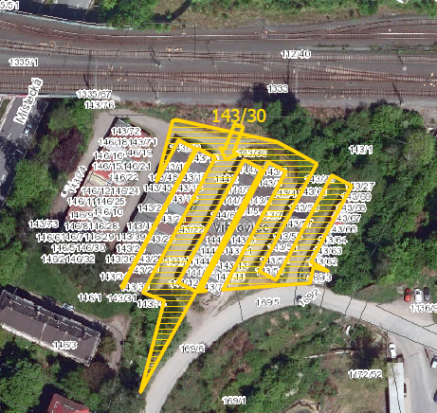

**Pozemek parc.č. 533/1, součástí je stavba č.p. 407, bydlení**

**Pozemek parc.č. 534**

**oba k.ú. Vítkovice, obec Ostrava (lokalita ul. Erbenova)**

1. Stav majetku je popsán ve znaleckém posudku č. 2684/24 ze dne 28. 4. 2024 vyhotoveném znalkyní xxxxxx xxxxxxxxx a odpovídá svému stáří způsobu užívání.
2. Na předmětném majetku se nachází movité věci bez hodnoty. Je nutno upozornit, že dle smlouvy bude jejich vyklizení provedeno na náklad a nebezpečí SMO.
3. Průkaz energetické náročnosti předmětné stavby dle zákona č. 406/2000 Sb., o hospodaření energií, ve znění pozdějších předpisů ze dne 23. 3. 2023, zahrnuje stavbu do energetické třídy G – mimořádně nehospodárná.

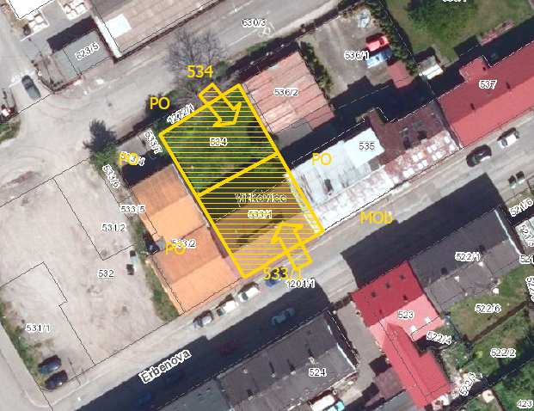

**Pozemek parc.č. 594, součástí je stavba č.p. 334, bydlení k.ú. Vítkovice, obec Ostrava, (lokalita ul. Šalounova, ul. Nerudova)**

1. K předmětnému majetku jsou uzavřeny smlouvy o nájmu. Smlouva k nebytovému prostoru/garáže na dobu neurčitou. Smlouva k bytu č. 1 na dobu neurčitou. Smlouva   
   o nájmu k bytu č. 2 na dobu určitou do 31. 12. 2025. Smlouva o nájmu k bytu č. 4   
   na dobu určitou do 31. 12. 2025. S obsahem nájemních smluv se obdarovaný seznámil před podpisem této smlouvy.
2. Pozemek parc. č. 594 v k.ú. Vítkovice je zatížen věcným břemenem - vedení odpadních vod přes dvůr dle Usnesení soudu, dále je předmětný majetek zatížen věcným břemenem – doživotní a požívací právo pro fyzické osoby.
3. Stav majetku je popsán ve znaleckém posudku č. 2685/24 ze dne 30. 4. 2024 ve znění dodatku k tomuto posudku ze dne 22. 5. 2024 vyhotoveném znalkyní xxxxxx xxxxxxxxxxx a odpovídá svému stáří, způsobu užívání, s čímž byl obdarovaný před podpisem smlouvy seznámen.
4. Průkaz energetické náročnosti předmětné stavby dle zákona č. 406/2000 Sb., o hospodaření energií, ve znění pozdějších předpisů ze dne 15. 12. 2022, zahrnuje stavbu do energetické třídy G – mimořádně nehospodárná.

**Obsah obrázku mapa, Urbánní design, Letecké snímkování, dopravní uzel

Obsah vygenerovaný umělou inteligencí může být nesprávný.**

**Pozemek parc. č. 715/317 v k. ú. Výškovice u Ostravy**

ul. Řadová. Součástí pozemku jsou trvalé porosty.

1. Pozemek parc. č. 715/317 v k.ú. Výškovice u Ostravy je zatížen věcným břemenem – vodovodní přípojka dle Smlouvy o zániku věcného břemene, o zřízení věcného břemene ze dne 18. 7. 2023.
2. Na předmětném pozemku nacházejí movité věci ve vlastnictví fyzických osob v souvislosti s provozem blízkých zahrádek.

**Obsah obrázku Letecké snímkování, strom, Urbánní design, venku

Obsah vygenerovaný umělou inteligencí může být nesprávný.**

**Pozemek p.p.č. 1638 v k.ú. Zábřeh-VŽ, obec Ostrava**

1. Pozemek parc. č. 1638 v k.ú. Zábřeh-VŽ je zatížen věcným břemenem - vedení potrubí horkovodu dle Smlouvy o zřízení věcného břemene ze dne 22. 12. 2011 ve prospěch společnosti ČEZ ESL, s.r.o.
2. Pozemek parc. č. 1638 v k.ú. Zábřeh-VŽ tvoří přístup ke stavbám garáží ve vlastnictví třetích osob a jelikož se nachází v problémové lokalitě mimo jiné s rizikem tvorby černých skládek, proto je chráněn plechovou branou, která však nemá detenční charakter.

**Obsah obrázku Maketa, Urbánní design, dům, budova

Obsah vygenerovaný umělou inteligencí může být nesprávný.**

**Projednáno v radě města**

Rada města dne 10.6.2025 souhlasila s návrhem přijmout darem od Moravskoslezského kraje nemovité věci dle bodu 1) tohoto usnesení a zároveň doporučila zastupitelstvu města svěřit nemovité věci dle bodu 2) a 3) tohoto usnesení.

**Upozornění**

Tento materiál obsahuje informace podléhající ochraně osobních údajů, které by neměly být zveřejňovány dle zákona č. 106/1999 Sb., o svobodném přístupu k informacím ve znění pozdějších předpisů, jelikož jsou chráněny zákonem č. 110/2019 Sb., o zpracování osobních údajů.